纹韵平台 · 纹样生成性能测试记录
单次生成耗时 · API 返回稳定性 · ngrok 远程演示可用性

1. 测试概述
本记录针对纹韵平台的纹样生成核心链路进行性能验证，覆盖单次生成耗时、API 返回稳定性，以及通过 ngrok 隧道 + Cloudflare Pages 固定域名实现远程演示的可用性；并以“锦地纹”子类为代表，在固定生成参数下统计子类单位图像的生成速度。
被测对象为纹韵平台的“创作纹样”功能。测试时由部署站点（wenyun-platform.pages.dev）发起纹样生成请求，经 ngrok 隧道转发至本地代理 sd_proxy，再调用 A1111 WebUI（txt2img）完成图像生成，整体链路为：
前端（Cloudflare Pages）→ ngrok 隧道 → sd_proxy（本机 8787）→ A1111 WebUI /sdapi/v1/txt2img → 返回 base64 图像（data URL）

2. 测试环境
项目 | 说明
前端（演示） | https://wenyun-platform.pages.dev（Cloudflare Pages 固定域名）
后端入口 | https://boozy-huntress-dictator.ngrok-free.dev（ngrok 隧道，Region: Japan，Free 套餐）
本地代理 | scripts/sd_proxy.py → http://127.0.0.1:8787/generate（GET /health、POST /generate、OPTIONS 预检）
生成引擎 | A1111 WebUI → http://127.0.0.1:7860/sdapi/v1/txt2img
统一生成参数 | 512 × 512，steps=28，cfg_scale=7，sampler=Euler a，seed=-1，batch=1
锦地纹 LoRA | ICH_jindi_pattern_lora_v4-000004 @ weight 0.85（触发词 ichpattern_jindi）
样本构成 | 锦地纹子类相同参数 5 次；牡丹（藕粉）/梅花（宫墙红）各若干次（sd_proxy 层）
网络 | ngrok 隧道延迟 61ms；跨域 Access-Control-Allow-Origin: *（OPTIONS 预检 204）
表 1 性能测试环境参数

3. 单次生成耗时（sd_proxy 层）
由 sd_proxy 在每次 txt2img 调用完成时打印的 elapsed 统计（即单张 512×512 图像的前端可见生成耗时）。共记录 5 次有效请求，结果如下：
序号 | 子类 / 样式 | 单张耗时 (s) | HTTP 状态
1 | 牡丹 · 藕粉色（ich_flower / ich_peony） | 5.2 | POST /generate 200
2 | 牡丹 · 藕粉色 | 5.1 | POST /generate 200
3 | 牡丹 · 藕粉色 | 5.2 | POST /generate 200
4 | 牡丹 · 藕粉色 | 5.2 | POST /generate 200
5 | 梅花 · 宫墙红（ichpattern_plum_blossom） | 5.3 | POST /generate 200
 | 平均 | 5.20 | 5 / 5 成功
表 2 单次生成耗时（sd_proxy 日志，时间 02/Sep/2026 22:21-22:22）
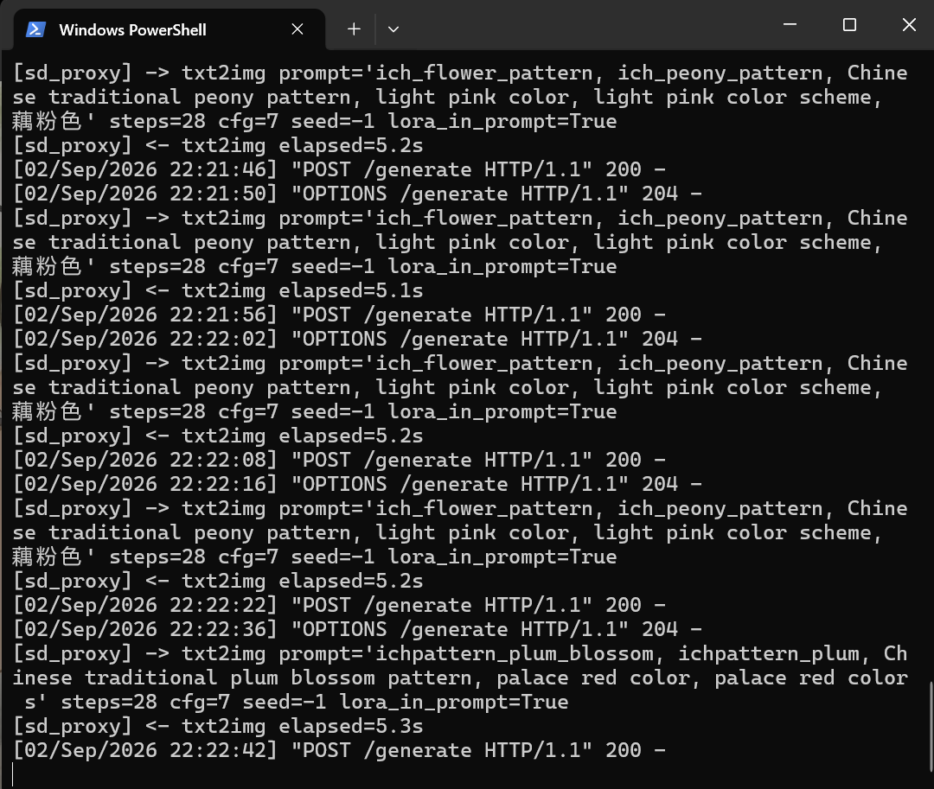
图 1 sd_proxy 日志：txt2img elapsed=5.1-5.3s，POST /generate 均返回 200
结果表明单次纹样生成耗时稳定在 5.1 s ~ 5.3 s 区间（平均约 5.20 s，极差 0.2 s），未出现明显波动或超时。

4. 子类生成速度（锦地纹 jindi，同一套参数）
以“锦地纹”子类为代表，在完全相同的参数（512×512、steps=28、cfg=7、Euler a、seed=-1）下连续生成 5 张，记录每次返回的 seed 与 elapsed，用于计算子类单位图像的生成速度：
序号 | Seed（随机） | 单张耗时 (ms) | 备注
1 | 3702384239 | 5253 | 正常出图，fallback: false
2 | 857733032 | 5265 | 正常出图，fallback: false
3 | 2507249393 | 5344 | 正常出图，fallback: false
4 | 793767401 | 5229 | 正常出图，fallback: false
5 | 240008801 | 5226 | 正常出图，fallback: false
表 3 锦地纹子类相同参数生成耗时明细（均为有效 PNG，非 mock 降级）
统计结果如下：
样本数 | 平均耗时 | 最小 | 最大 | 极差 | 标准差(样本) | 变异系数
5 | 5263.4 ms | 5226 ms | 5344 ms | 118 ms | 47.9 ms | 0.91 %
表 4 锦地纹子类生成速度统计
锦地纹子类单张生成耗时稳定在 5.23 s ~ 5.34 s 之间，平均约 5.26 s，极差仅 0.12 s，样本标准差约 0.048 s，变异系数 0.91%，生成速度一致性良好。
样例 1：seed + elapsed（3702384239 / 5253ms）
样例 2：seed + elapsed（857733032 / 5265ms）
样例 3：seed + elapsed（2507249393 / 5344ms）
样例 4：seed + elapsed（793767401 / 5229ms）
样例 5：seed + elapsed（240008801 / 5226ms）
上述 5 条为 patternGeneration 日志中各次生成的“完成生成成功”关键行（含 base64 校验通过 89 50 4E 47 与 elapsed）。完整原始日志截图见附录。

5. API 返回稳定性
在测试过程中，代理层与隧道层的 HTTP 返回保持一致，未出现 5xx、超时或降级：
检查项 | 结果 | 说明
POST /generate（生成请求） | 200 OK | sd_proxy 层 5 / 5 次成功；ngrok 侧同样返回 200 OK
OPTIONS /generate（CORS 预检） | 204 No Content | 跨域预检通过（Access-Control-Allow-Origin: *）
图像有效性校验 | 有效 PNG | image[0] 文件头 89 50 4E 47，byteLength > 10KB
生成降级情况 | fallback: false | 全部为真实生成，未走 mock 兜底
表 5 API 返回稳定性检查

6. 远程演示可用性（ngrok + Cloudflare Pages）
通过 ngrok 将本机 sd_proxy 暴露为公网 HTTPS 地址，并写入部署站环境变量，验证远程演示链路可用：
项目 | 值 / 说明
ngrok Account | xinwu933@gmail.com（Plan: Free）
ngrok Version / Region | 3.39.9-msix-stable / Japan (jp)
转发地址 | https://boozy-huntress-dictator.ngrok-free.dev → 本机代理
隧道延迟 | 61 ms
部署站 | https://wenyun-platform.pages.dev（Cloudflare Pages 固定域名）
环境变量 | VITE_SD_API_URL = https://boozy-huntress-dictator.ngrok-free.dev
部署触发 | Deploy triggered, ID = 9fa22c99-1ed2-4ce4-a770-e75b4aa94bd1
隧道请求 | 22:20:25.197 CST POST /generate 200 OK；22:20:24.713 CST OPTIONS /generate 204 No Content
表 6 ngrok 隧道与部署信息
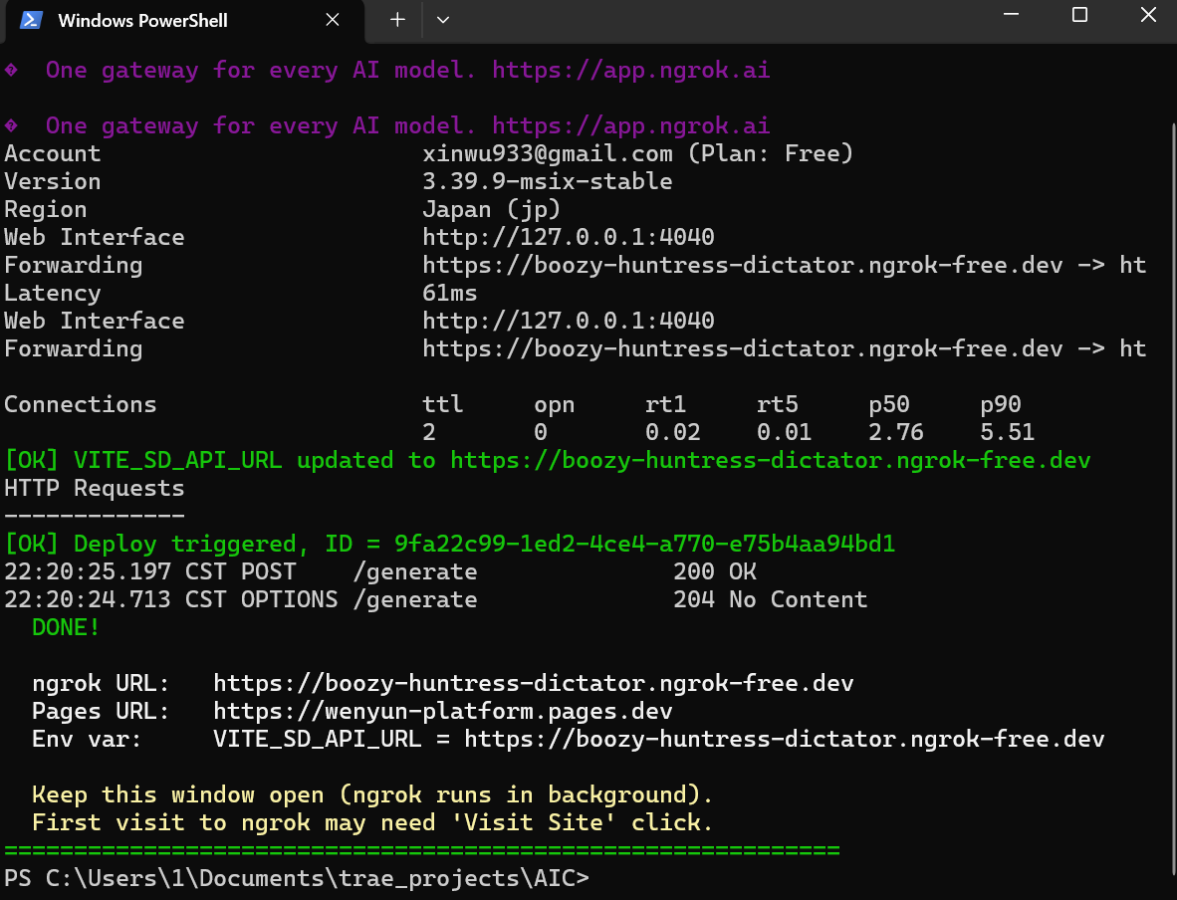
图 2 ngrok 隧道状态：转发正常，隧道延迟 61ms，POST /generate 200、OPTIONS 204
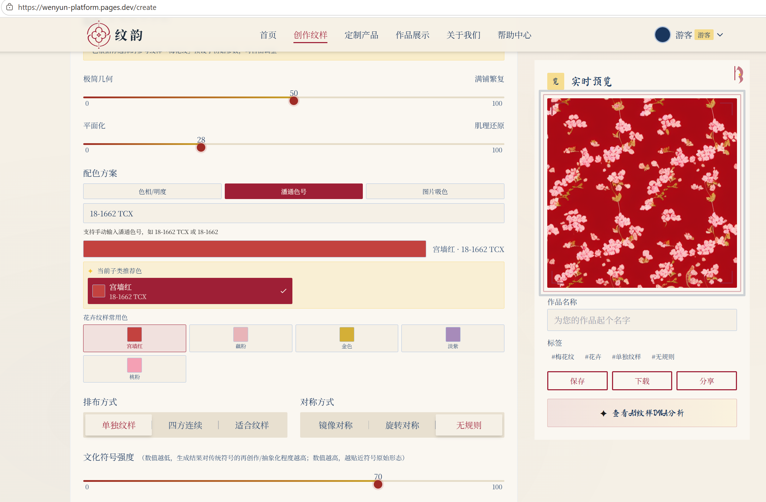
图 3 部署站实时预览：https://wenyun-platform.pages.dev/create 成功渲染生成的梅花纹样（宫墙红 18-1662 TCX）
在部署站创作纹样页，实时预览区成功渲染出梅花纹样（配色 宫墙红-18-1662 TCX，极简几何 50，平面化 78，文化符号强度 70，单独纹样 / 无规则），保存、下载、分享等操作入口正常，证明前端与远程生成后端已连通且 CORS 配置正确。

7. 结论与注意事项
（1）单次生成耗时：512×512、steps=28、cfg=7、Euler a 参数下，单张纹样生成耗时稳定在约 5.2 s（sd_proxy 层 5.1-5.3s）。
（2）子类生成速度：锦地纹子类相同参数下 5 次生成平均 5.26 s，极差 0.12 s，标准差 0.048 s，稳定性好，可满足实时预览/交互演示的时延要求。
（3）API 返回稳定性：POST /generate 全部返回 200，OPTIONS 预检 204，图像为有效 PNG，无 5xx、无超时、无 mock 降级。
（4）远程演示可用性：ngrok 隧道正常，服务器与部署站环境变量正确，wenyun-platform.pages.dev 可正常访问并实时生成纹样，远程演示链路可用。
注意事项：测试期间本地 WebUI 曾出现一次 CUDA out of memory（见下图），属于本地硬件显存限制，建议在并发/批量较高或长时间连续生成时降低并发、定期清理显存或使用更大显存实例；如需更完整报告，可补充 GPU 型号/显存、模型 checkpoint 名称，以及各子类实际成图示例。
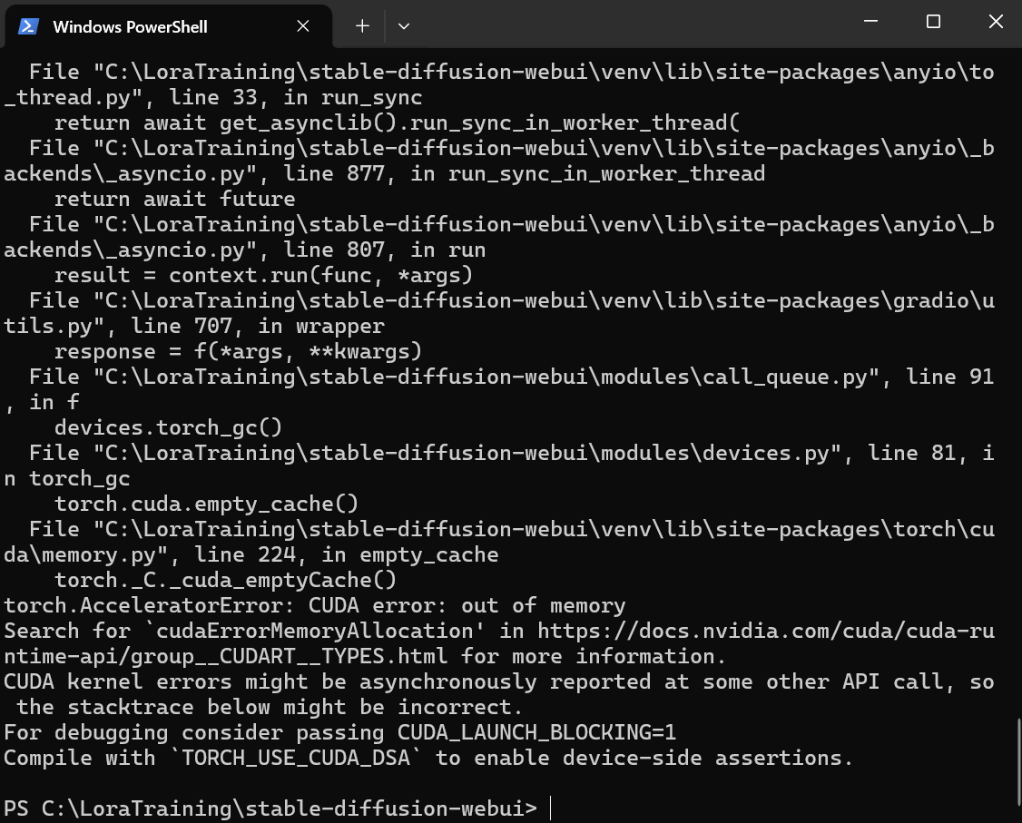
图 4 本地 WebUI 出现的 CUDA out of memory（环境限制说明）

附录 · 原始生成日志截图（锦地纹子类）
以下为锦地纹子类同参数生成时的完整 patternGeneration 原始日志截图，供核对 seed 与 elapsed（关键行已在上文“样例 1~5”中单独摘出）。
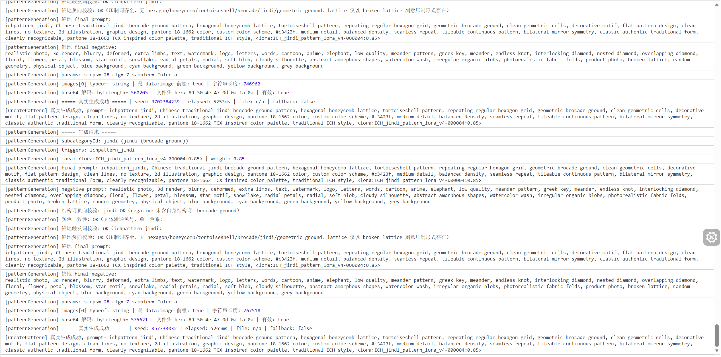
附录图 1 锦地纹生成日志截图 1（原文）
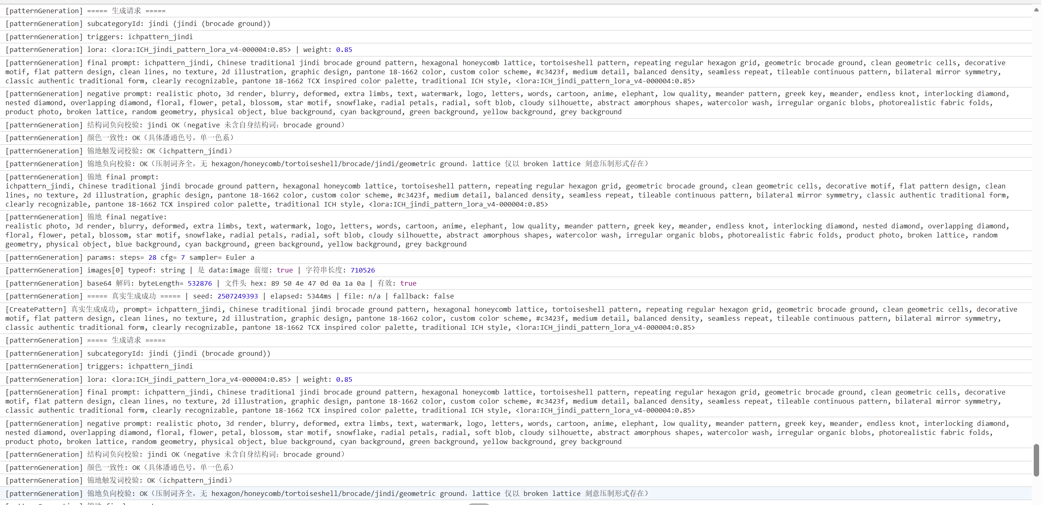
附录图 2 锦地纹生成日志截图 2（原文）
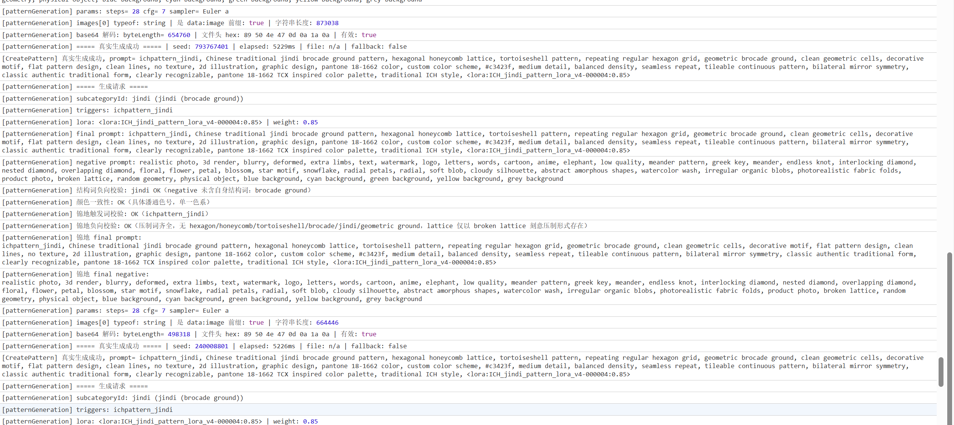
附录图 3 锦地纹生成日志截图 3（原文）
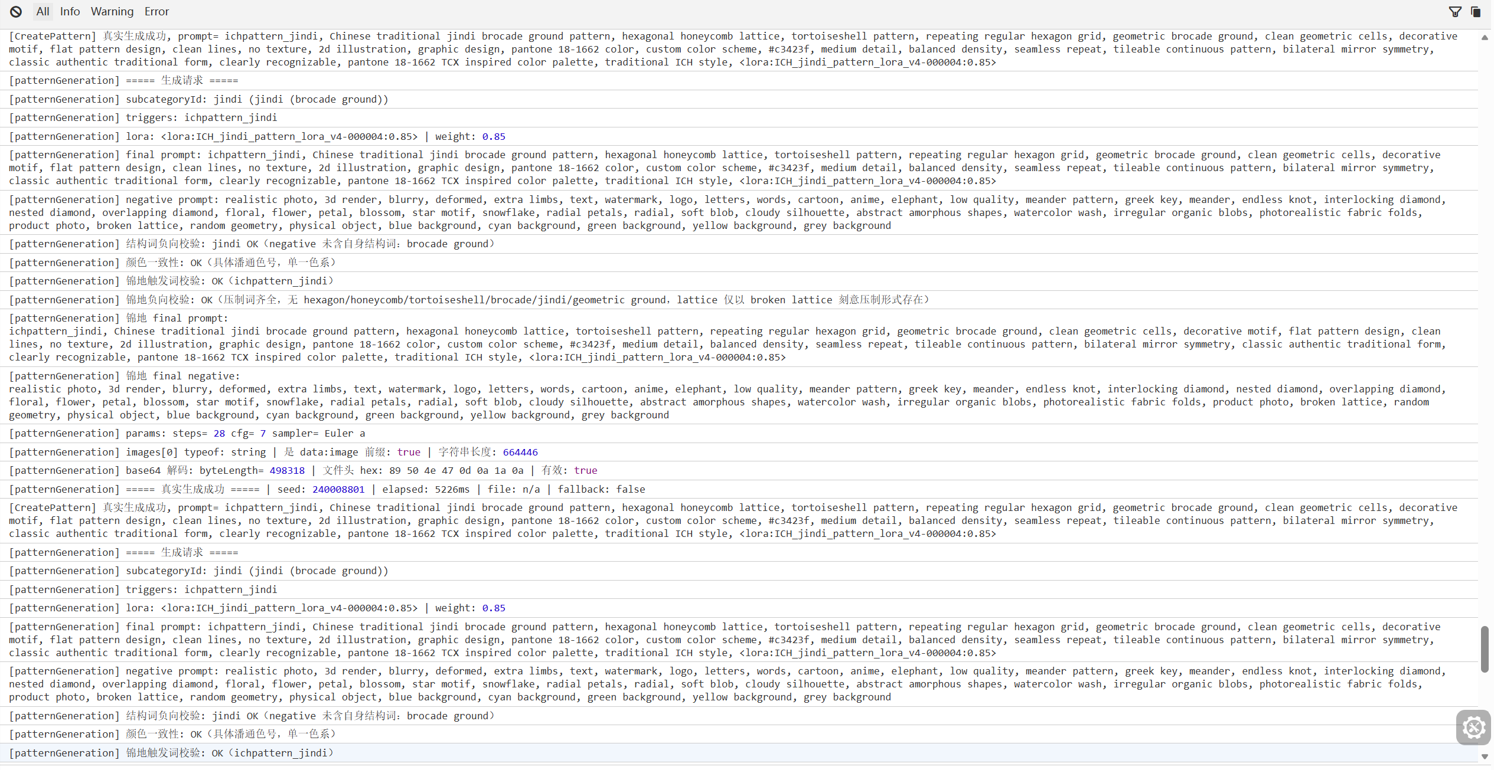
附录图 4 锦地纹生成日志截图 4（原文）
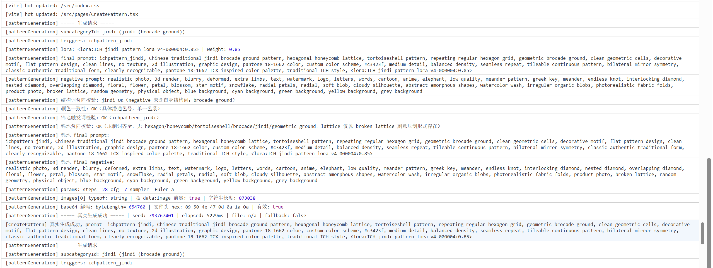
附录图 5 锦地纹生成日志截图 5（原文）

